2009/5
材料実験ＢＡ設計書

1.ＢＡ名前
飛び立ち
2.ＢＡコンセプト
タイルにいる鳥がいまにも飛び出していきそうなイメージ？
3.ＢＡのイメージ図

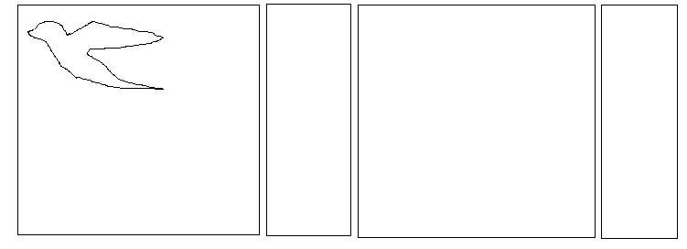

ペイントの使い方がわからなかったから途中であきらめた。
後ろの色は限りなく白に近い色で、鳥の色を少し後ろより大きくすれば鳥が前に出てきているようにみえるかなと思う。薄めのグラデーションとかもいいかも。
本当は木みたいのから飛び立つところまで書こうと思ったんだけど・・・。
途中だし適当なんでボツ案でお願いします。

2009/05
ＨＰプロフィール
1.名前（ふりがな）

清永 美奈子（きよなが みなこ）

2.研究内容

タイトル：こけら材の人工林、天然林の違いについての調査、研究（仮）

概要：天然林と人工林では何が違うのかを実験、分析する。

3.後輩・今後入る人へのメッセージ

田村研究室はまだできたばかりで先生も若いです。そして元気です。自分がやりたいこと、興味があることを先生に話せばいろいろと先生が提案してくれます。自分で実験してみることもできるので、何かをつくってみたいという人は楽しいかもしれません。色についてなどもやっていたりと幅広くやっているので、来てみてください。

4.写真

似顔絵を描く（後日でお願いします）

６月５日（金）までに吉岡まで提出してください。

